# **НҮБ-ЫН ТАЙЛАН, ОЮУТНУУДЫН ЖАГСААЛ, G7-ИЙН ТОХИРОЛЦОО ХИЙГДСЭН ДОЛОО ХОНОГ**

[GUEST](http://baabar.mn/author/guest)    3 ӨДРИЙН ӨМНӨ

 2408

УКРАИН РУУ ХАРВАСАН ПУУЖИНТАЙ ХОЛБООТОЙ ТАЙЛАНГ АЮУЛГҮЙН ЗӨВЛӨЛД ТАНИЦУУЛЖЭЭ.

НҮБ -ын хориг арга хэмжээг ажиглагчид өнгөрсөн нэгдүгээр сарын 2-нд Украины Харьков хотод газардсан пуужингийн үлдэгдэл Хойд Солонгосын “Хвасон-11” цуврал баллистик пуужингийнх болохыг тогтоосон тухай дэлгэрэнгүй тайлангаа Аюулгүй зөвлөлд танилцуулжээ. Энэ талаар “Ройтерс” агентлаг өнгөрсөн даваа гарагт мэдээлсэн байна

НҮБ-ын ажиглагчдын гаргасан 32 хуудастай тайланд дурдсанаар “2024 оны нэгдүгээр сарын 2-нд Украины Харъков хотод газардсан пуужингийн хог хаягдлыг БНСАУ-ын “Хвасон-11” цуврал пуужингаас гаргаж авсан” гэсэн дүгнэлт бий. НҮБ-ын ажиглагчид дээрх дүгнэлтээс улбаалж Хойд Солонгосын нийлүүлсэн зэвсэг хэмээн үзэж буйгаа илэрхийлжээ.

[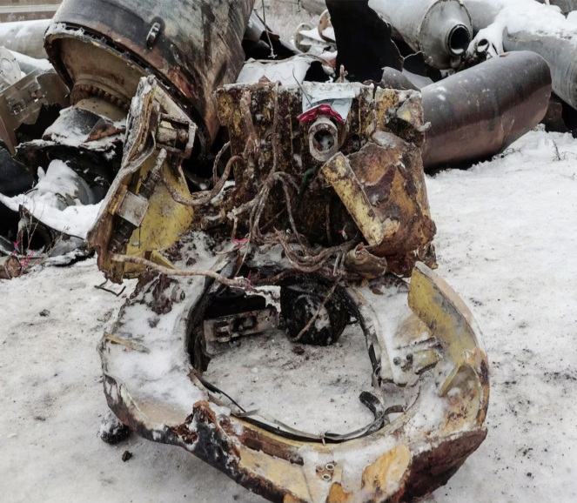](http://baabar.mn/files/8913faf2-0c29-4ad6-94e3-f9811778cafd/3e23bdebadb93ed51f4e0dd9c97ec62d.jpg)[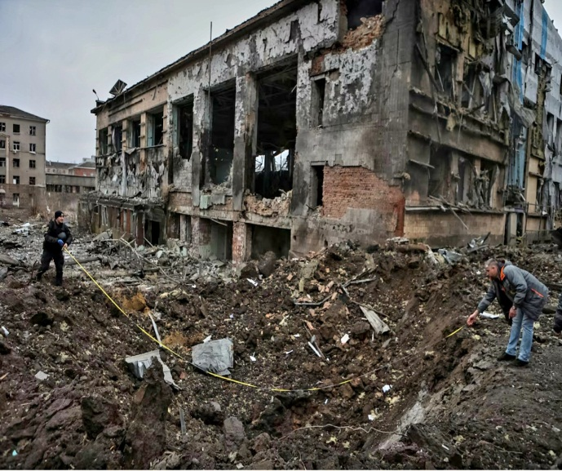](http://baabar.mn/files/8913faf2-0c29-4ad6-94e3-f9811778cafd/f726e1d6c4bdf6b04b7169e7f77113e5.jpg)

БНАСУ-ын хувьд 2006 оноос хойш хэд хэдэн удаа тив алгасах баллистик пуужин харвасан. Тус улсын энэхүү үйлдэлд НҮБ-ыг зүгээс хориг тавьж, жил ирэх тусам энэхүү хориг чангарсаар байгаа. Тэгвэл НҮБ-ын ажиглагчдын дүгнэснээр Украйнаас олдсон пуужингийн үлдэгдэл Хойд Солонгосын “Хвасон” пуужингийнх гэдэг нь баталгаатай бол Хойд Солонгос НҮБ-ын хоригоос үл шалтгаалан ОХУ-д зэвсэг нийлүүлсэн байж болзошгүй хэмээх хардлага бий болж буй юм.

Нэгдүгээр сарын эхэнд харвасан пуужингийн үлдэгдэлтэй холбоотойгоор гурван ажиглагч дөрөвдүгээр сарын эхээр Украинд очиж, үлдэгдэл хаягдлыг шалгаж үзсэн байна Тэдний зүгээс пуужинг ОХУ-д хийсэн болохыг нотлох баримт олоогүй байна. Гэхдээ пуужиг хаанаас, хэн хөөргөсөн болохыг бие даан тодорхойлж чадаагүй” хэмээн дүгнэжээ. Гэхдээ хаана үйлдвэрлэсэнийг нь тодорхойлж чадаагүй ч Аюулгүйн зөвлөлийн БНАСАУ-ын хориг арга хэмжээний Хороонд илгээсэн тайландаа “Украины эрх баригчдын өгсөн маршрутын талаарх мэдээлэл нь түүнийг ОХУ-ын нутаг дэвсгэрээс хөөргөсөн болохыг харуулж байна” гэж бичжээ.

“Хэрэв пуужин дээрх Оросын армийн хяналтад байсан байршлаас гаралтай гэвэл ОХУ-д худалдан авалт явагдсан болохыг илтгэж байна” хэмээн оноцолжээ.

Хэрэв ажиглагчдын дүгнэлт үнэн болж таарвал Хойд Солонгос 2006 оноос тавигдсан хориг арга хэмжээг зөрчсөн хэрэг болж буй юм.

Энэ асуудлаар Аюулгүйн зөвлөл ямар арга хэмжээ авах нь одоогоор тодорхойгүй байна. Нью-Йорк дахь НҮБ-д суугаа Орос, Хойд Солонгосын төлөөлөгчийн газар хориг арга хэмжээг ажиглагчдын энэ тайланд тайлбар өгөөгүй байна. Харин АНУ болон барууны улс орнууд Хойд Солонгосыг Украины эсрэг ашиглахад нь зориулж ОХУ-д зэвсэг нийлүүлсэн хэмээн “буруутгаж” байгаа юм. Москва болон Пхеньян дээрх мэдээлийг эрс эсэргүүцэж байгаа бөгөөд хоёр улс цэргийн харилцаагаа гүнзгийрүүлнэ гэдгээ мэдэгдсэн.

Өнгөрсөн хоёрдугаар сард болсон НҮБ-ын Аюулгүйн зөвлөлийн хуралдааны үеэр АНУ Оросыг БНАСАУ-аас авсан баллистик пуужин Украины эсрэг харвасан гэж багадаа есөн удаа буруутгасан.

НҮБ-ын ажиглагчид “Хвасон-11” цуврал баллистик пуужингуудыг 2019 онд анх туршсан гэж мэдэгджээ.

Хойд Солонгосын цөмийн болон баллистик пуужингийн хөтөлбөртэй холбоотойгоор НҮБ-аас авсан хориг арга хэмжээний хэрэгжилтийг 15 жилийн турш хянах үүрэгтэй шинжээчдийн зөвлөл гэж бий. Тэгвэл дээрхтэй холбоотойгоор НҮБ-ын хориг арга хэмжээг жил бүр шинэчлэхэд Оросын зүгээс өнгөрсөн сард хориг тавьсан юм.

Нэгдүгээр сарын 2-ны өдрийн үйл явдлын дараа Харьков мужийн прокурорын газар уг пуужингийн хэлтэрхийг хэвлэлийнхэнд дэлгэж, пуужин нь Оросын загвараас ялгаатай бөгөөд “энэ нь Хойд Солонгосоос нийлүүлсэн пуужин байж магадгүй” гэж мэдэгдэж байв.

“ЭНХТАЙВАН БА АЮУЛГҮЙ БАЙДАЛ” ЯРИА ХЭЛЭЛЦЭЭ АЗЕРБЕЙЖАНД ЭХЭЛЛЭЭ.

Аюулгүй зөвлөл 32 хуудас бүхий тайлан хүлээн авч байх зуур дэлхийн аюулгүй байдлын асуудлыг сэдэв болгосон өөр нэгэн чуулга уулзалт Азербайжан улсад эхэллээ. Тус улсын нийслэл Баку хотноо “Энхтайван ба дэлхийн аюулгүй байдлын төлөөх яриа хэлэлцээ” сэдэвт бүх дэлхийн VI чуулга уулзалт өчигдөр эхэлсэн байна.

ЮНЕСКО, НҮБ-ын Соёл иргэншлийн холбоо, Дэлхийн аялал жуулчлалын байгууллага, Исламын ертөнцийн боловсрол, шинжлэх ухаан, соёлын байгууллага хамтран зохион байгуулж байгаа энэ чуулга уулзалт 2011 оноос эхэлсэн “Бакугийн үйл явц” санаачилгаас эхлэлтэй юм. Энэ жилийн чуулга уулзалтад 100 гаруй улс орны 700 гаруй өндөр хэмжээний зочид, шашны тэргүүн нар, эрдэмтэд, сэтгүүлчид болон угсаатны ба соёлын бүлгүүдийн төлөөлөгчид оролцож байна. Тэд тогтвортой ногоон хөгжил, хиймэл оюун ухаан хүн төрөлхтний соёлд аюул занал учруулах уу, соёлын өвийг хамгаалахад хууль тогтоомжийн үүрэг, хууль бус цагаачлал, гадаадынхныг үзэн ядах үзэлтэй тэмцэхэд боловсролын гүйцэтгэх үүрэг зэрэг сэдвүүдийг онцлон хэлэлцэж байна.

2030 ОН ГЭХЭД НҮҮРСНИЙ ЦАХИЛГААН СТАНЦ АШИГЛАХГҮЙ.

“Долоогийн бүлэг”-ийн Эрчим хүчний сайд нар 2030-аад оны эхний хагас гэхэд нүүрсний цахилгаан станцуудыг хаах тохиролцоонд хүрсэн нь чулуужсан түлшнээс татгалзах замд хийсэн томоохон алхам болсон онцлох үйл явдал байлаа. Энэ долоо хоногийн эхээр Турин хотноо болсон G7-ийн сайд нарын хурлын үеэр энэхүү шийдвэрийг танилцуулсан юм.

G7-ийн орнууд өнгөрсөн жил Дубайд болсон Уур амьсгалын өөрчлөлтийн асуудлаарх бага хурлын үеэр нүүрсний цахилгаан станцуудыг үе шаттайгаар хаах дээр санал нэгдсэн ч хэзээ хаах талаар тодорхой тохиролцоонд хүрч чадаагүй байсан юм. Тэгвэл энэ жил Итали улс их долоог даргалж буйн хувиар илүү санаачлага гаргаж, Сардиния арлын станцаас бусад нүүрс түлдэг бүх цахилгаан станцаа 2025 он гэхэд хаахаар төлөвлөснөө мэдэгдсэн. Мөн Герман улс 2038 он гэхэд нүүрснээс бүрэн татгалзахаа зарлаад буй. Өнгөрсөн жил болсон “COP28” бага хурлын дараа улс орнууд олборлодог түлшнээс татгалзахыг уриалсан боловч нүүрс, газрын тос, байгалийн хийнээс хэрхэн үе шаттайгаар татгалзах талаар тодорхой тусгаагүй байсан. Тэгвэл тодорхойгүй байсан эл асуудалд улс орнууд санал нэгдэж эхэлсэн нь энэ долоо хоногт болсон G72-ийн орнуудын сайд нарын уулзалтын онцлох шийдвэрийн нэг байлаа.

ОЮУТНУУДЫН ЭСЭРГҮҮЦЛИЙН ЖАГСААЛ ӨРГӨЖСӨӨР БАЙНА.

Газын зурваст өрнөөд байгаа үйл явдалтай холбоотойгоор АНУ-ын хэд хэдэн их сургуульд оюутнуудын эсэргүүцлийн жагсаал өрнөөд байна. АНУ-ын Конгресс Газын зурваст болсон мөргөлдөөнөөс дүрвэсэн палестинчүүдийг АНУ-д авчрах талаар хэлэлцэж байсан юм. Үүнээс улбаалж зарим их дээд сургуулиудын оюутнууд Израйль болон холбоотон орны аж үйлдвэр, бараа бүтээгдэхүүнийг бойкотлох хөдөлгөөнийг өрнүүлж эхэлсэн. Тухайлбал, Нью-Йорк хотын Колумбын их сургуулиас эхэлсэн эсэргүүцэл багагүй өргөн тархсан тул цагдаа нар хүчээр тараахыг оролдож, баривчилгаа явуулж эхэлжээ. Зөвхөн Колумбын их сургууль гэлтгүй Техас, Калифорниа, Жоржиа, Хойд Каролина, Юта, Виржиниа, Нью Жерси, Коннектикут, Луизиана зэрэг мужуудын оюутны хотхонд жагсаал цуглаан болсон бөгөөд цагдаа нар 1000 гаруй оюутан, жагсагчдыг баривчилжээ.